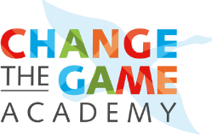

Liste de contrôle pour l'évaluation des fournisseurs et des outils
Utilisez cette liste de contrôle pour évaluer si un fournisseur ou un outil est conforme aux valeurs et aux politiques en matière d’IA de votre association à but non lucratif.
  - Le fournisseur indique-t-il d'où proviennent les données d'entraînement et comment elles sont collectées ?
  - Existe-t-il des procédures documentées visant à atténuer les biais dans l’outil ?
  - L'outil permet-il un contrôle par l'utilisateur, une supervision humaine et la transparence des résultats ?
  - Existe-t-il une explication claire du fonctionnement de l’algorithme (explicabilité) ?
  - À quelles certifications ou audits en matière de sécurité des données le fournisseur se conforme-t-il (par exemple, SOC 2, ISO 27001) ?
  - Le fournisseur peut-il démontrer sa conformité aux réglementations applicables (par exemple, RGPD, CCPA) ?
  - L'assistance et la documentation sont-elles complètes et à jour ?
  - Le fournisseur fournit-il des analyses d’impact ou des études de cas provenant de clients à but non lucratif ?

